ΕΙΣΗΓΗΤΙΚΗ ΕΚΘΕΣΗ

στο σχέδιο νόμου "Κύρωση της Συμφωνίας μεταξύ της Κυβέρνησης της Ελληνικής Δημοκρατίας και της Κυβέρνησης της Δημοκρατίας του Παναμά για συνεργασία στους τομείς της παιδείας και του πολιτισμού"

Προς τη Βουλή των Ελλήνων

Το υποβαλλόμενο σχέδιο νόμου αποβλέπει στη νομοθετική κύρωση της Συμφωνίας για συνεργασία στους τομείς της παιδείας και του πολιτισμού Ελλάδος - Παναμά, που υπεγράφη στην Αθήνα στις 18.4.1996. Η σύναψη της Συμφωνίας αυτής οφείλεται στην επιθυμία των Συμβαλλόμενων Μερών να εντείνουν τη συνεργασία τους στο μορφωτικό και πολιτιστικό τομέα και να συνεισφέρουν με τον τρόπο αυτόν στην ενίσχυση των παραδοσιακών δεσμών φιλίας μεταξύ των δύο χωρών.
Για την επίτευξη του ανωτέρω σκοπού τα Συμβαλλόμενα Μέρη ανέλαβαν την υποχρέωση:
1. α) Να ενθαρρύνουν τη συνεργασία με άμεσες επαφές μεταξύ των πανεπιστημιακών και ερευνητικών ιδρυμάτων τους, καθώς και του επιστημονικού προσωπικού αυτών (άρθρο 1, παρ. α' και β').
β) Να διευκολύνουν την ανταλλαγή επισκέψεων σε όλα τα επίπεδα της εκπαιδεύσεως (άρθρο 1, παρ. γ').
γ) Να ανταλλάσσουν πληροφορίες, εγχειρίδια και υλικό τεκμηριώσεως μεταξύ των αρμόδιων αρχών τους στον τομέα της εκπαιδεύσεως (άρθρο 1, παρ. δ' και ε').
δ) Να ενθαρρύνουν τη διάδοση και προβολή της ελληνικής ιστορίας, γλώσσας και πολιτισμού στον Παναμά, με την ίδρυση, μεταξύ άλλων, ενός Μορφωτικού Κέντρου της Ελλάδος στην πόλη του Παναμά (άρθρο 1, παρ. στ').
2. Να χορηγούν υποτροφίες για πανεπιστημιακές και μεταπανεπιστημιακές σπουδές, καθώς και για έρευνα (άρθρο 2).
3. Να ανταλλάσσουν πληροφορίες ώστε να διευκολύνουν τις αρμόδιες αρχές τους για την αναγνώριση και ισοτιμία διπλωμάτων, πτυχίων και τίτλων, σύμφωνα με τη νομοθεσία κάθε χώρας (άρθρο 3).
4. Να ενθαρρύνουν τη συνεργασία και την έρευνα μεταξύ των κρατικών αρχείων και των δημόσιων βιβλιοθηκών τους (άρθρο 4).
5. Να ενθαρρύνουν τη συνεργασία στον τομέα του αθλητισμού και της νεότητας (άρθρα 5 και 7).
6. Να συνεργάζονται στον τομέα του πολιτισμού (με διοργάνωση εκθέσεων, παρουσίαση λογοτεχνικών έργων, ανάπτυξη επαφών μεταξύ των ενώσεων καλλιτεχνών και συγγραφέων, ανταλλαγή καλλιτεχνικών συγκροτημάτων ή καλλιτεχνών) και στους τομείς του κινηματογράφου και της αρχαιολογίας (άρθρο 6).
7. Να λάβουν αμοιβαίως τα αναγκαία μέτρα ώστε να εμποδίσουν την παράνομη διακίνηση πολιτιστικών αγαθών μεγάλης αξίας (άρθρο 8).
8. Η ελληνική πλευρά να δέχεται μέχρι τρεις (3) Παναμέζους πολίτες για εκπαίδευση στις Σχολές Εμπορικού Ναυτικού (άρθρο 9).
9. Να ενθαρρύνουν τη συνεργασία στον τομέα των Μ.Μ.Ε. (άρθρο 10).
Για την εκτέλεση της Συμφωνίας θα ιδρυθεί Μικτή Επιτροπή αποτελούμενη από εκπροσώπους των δύο Μερών, η οποία θα συνέρχεται περιοδικώς, εναλλάξ στην Αθήνα και την πόλη του Παναμά (άρθρο 11).
Η Συμφωνία τίθεται σε ισχύ εξήντα (60) ημέρες από την ημερομηνία κατά την οποία τα Συμβαλλόμενα Μέρη θα έχουν ανακοινώσει το ένα στο άλλο την ολοκλήρωση των απαιτούμενων από κάθε χώρα συνταγματικών διατυπώσεων (άρθρο 12).
Η Συμφωνία συνάπτεται για μια περίοδο πέντε (5) ετών, μετά την οποία θα ανανεώνεται αυτομάτως για χρονικές περιόδους ίσης διάρκειας εκτός εάν καταγγελθεί από ένα Συμβαλλόμενο Μέρος τουλάχιστον ένα (1) χρόνο πριν τη λήξη κάθε περιόδου (άρθρο 12).
Εν όψει των ανωτέρω εισηγούμεθα την κύρωση της Συμφωνίας.

Αθήνα, 26 Νοεμβρίου 1997

ΟΙ ΥΠΟΥΡΓΟΙ

ΕΜΠΟΡΙΚΗΣ ΝΑΥΤΙΛΙΑΣ ΕΞΩΤΕΡΙΚΩΝ
Σ. Σουμάκης Θ. Πάγκαλος

ΤΥΠΟΥ ΚΑΙ ΜΕΣΩΝ ΕΘΝΙΚΗΣ ΠΑΙΔΕΙΑΣ ΚΑΙ
ΜΑΖΙΚΗΣ ΕΝΗΜΕΡΩΣΗΣ ΘΡΗΣΚΕΥΜΑΤΩΝ
Δ. Ρέππας Γ. Αρσένης

ΠΟΛΙΤΙΣΜΟΥ ΔΗΜΟΣΙΑΣ ΤΑΞΗΣ
Ευάγ. Βενιζέλος Γ. Ρωμαίος

ΣΧΕΔΙΟ ΝΟΜΟΥ

Κύρωση της Συμφωνίας μεταξύ της Κυβέρνησης της Ελληνικής Δημοκρατίας και της Κυβέρνησης της Δημοκρατίας του Παναμά για συνεργασία στους τομείς της παιδείας και του πολιτισμού

Άρθρο πρώτο

Κυρώνεται και έχει την ισχύ, που ορίζει το άρθρο 28 παρ. 1 του Συντάγματος, η Συμφωνία μεταξύ της Κυβέρνησης της Ελληνικής Δημοκρατίας και της Κυβέρνησης της Δημοκρατίας του Παναμά για συνεργασία στους τομείς της παιδείας και του πολιτισμού, που υπογράφηκε στην Αθήνα στις 18 Απριλίου 1996, της οποίας το κείμενο σε πρωτότυπο στην ελληνική και αγγλική γλώσσα έχει ως εξής:

ΣΥΜΦΩΝΙΑ
ΜΕΤΑΞΥ ΤΗΣ ΚΥΒΕΡΝΗΣΕΩΣ ΤΗΣ ΕΛΛΗΝΙΚΗΣ ΔΗΜΟΚΡΑΤΙΑΣ ΚΑΙ ΤΗΣ ΚΥΒΕΡΝΗΣΕΩΣ ΤΗΣ ΔΗΜΟΚΡΑΤΙΑΣ ΤΟΥ ΠΑΝΑΜΑ ΓΙΑ ΣΥΝΕΡΓΑΣΙΑ ΣΤΟΥΣ ΤΟΜΕΙΣ ΤΗΣ ΠΑΙΔΕΙΑΣ ΚΑΙ ΤΟΥ ΠΟΛΙΤΙΣΜΟΥ

Η Κυβέρνηση της Ελληνικής Δημοκρατίας και η Κυβέρνηση της Δημοκρατίας του Παναμά, καλούμενες εις το εξής ως τα "Μέρη",

ΕΠΙΘΥΜΩΝΤΑΣ να ενδυναμώσουν τους υφισταμένους μεταξύ των δύο χωρών δεσμούς φιλίας και να διευρύνουν τις σχέσεις τους στους τομείς της παιδείας, της τέχνης, του πολιτισμού, καθώς και της άθλησης

ΣΥΜΦΩΝΗΣΑΝ ΣΤΑ ΚΑΤΩΤΕΡΩ:

Άρθρο 1

Τα Μέρη θα αναπτύξουν τη συνεργασία τους στους τομείς της παιδείας και της επιστήμης.
Για το σκοπό αυτόν τα Μέρη θα:
- ενθαρρύνουν την απευθείας συνεργασία μεταξύ των ιδρυμάτων ανωτάτης εκπαίδευσης και των επιστημονικών ερευνητικών ιδρυμάτων των δύο χωρών,
- ενθαρρύνουν τη συνεργασία και την ανταλλαγή εκπαιδευτικού και επιστημονικού προσωπικού στον τομέα της ανωτάτης εκπαίδευσης, προκειμένου να δίδουν διαλέξεις, να συμμετέχουν σε ακαδημαϊκές δραστηριότητες και να ανταλλάσσουν πληροφορίες,
- προάγουν ανταλλαγές επισκέψεων αντιπροσωπειών ή προσωπικοτήτων του τομέα της εκπαίδευσης, προκειμένου να έλθουν σε επαφή με το εκπαιδευτικό σύστημα της άλλης χώρας,
- διευκολύνουν την ανταλλαγή γνώσεων σε όλα τα επίπεδα της εκπαίδευσης, συμπεριλαμβανομένων των πληροφοριών περί του εκπαιδευτικού συστήματος της κάθε χώρας,
- ενθαρρύνουν την ανταλλαγή δημοσιευμάτων, σχολικών εγχειριδίων και υλικού τεκμηρίωσης στον τομέα της εκπαίδευσης,
- ενθαρρύνουν τη διδασκαλία και την προαγωγή της ελληνικής γλώσσας, ιστορίας και πολιτισμού στον Παναμά, με την ίδρυση, μεταξύ άλλων, ενός Ελληνικού Μορφωτικού Κέντρου στην πόλη του Παναμά.

Άρθρο 2

Τα Μέρη θα χορηγούν υποτροφίες, σε βάση αμοιβαιότητας, εντός των δυνατοτήτων τους, για πλήρεις πανεπιστημιακές (πτυχιακές) και μεταπανεπιστημιακές (μεταπτυχιακές) σπουδές και έρευνα.

Άρθρο 3

Τα Μέρη θα ενθαρρύνουν την ανταλλαγή πληροφοριών και τεκμηρίωσης, προκειμένου να διευκολύνουν τις αρμόδιες αρχές τους για την αναγνώριση και ισοτιμία των πιστοποιητικών, βεβαιώσεων, διπλωμάτων, πτυχίων και ακαδημαϊκών τίτλων, σύμφωνα με τη νομοθεσία της κάθε χώρας.

Άρθρο 4

Τα Μέρη θα ενθαρρύνουν τη συνεργασία μεταξύ των κρατικών αρχείων και των δημόσιων βιβλιοθηκών και θα διευκολύνουν την έρευνα στα ιδρύματα αυτά σε βάση αμοιβαιότητας, σύμφωνα με την ισχύουσα νομοθεσία της κάθε χώρας.

Άρθρο 5

Τα Μέρη θα ενθαρρύνουν τη συνεργασία, με απευθείας επαφές, μεταξύ των οργανώσεων νεότητας των δύο χωρών.

Άρθρο 6

Τα Μέρη θα αναπτύξουν τη συνεργασία τους σε διάφορους πολιτιστικούς τομείς αμοιβαίου ενδιαφέροντος και για το σκοπό αυτόν θα ενθαρρύνουν:
α) Πρωτοβουλίες που αποσκοπούν στην παρουσίαση έργων τέχνης και λογοτεχνίας του άλλου Μέρους, συμπεριλαμβανομένων των μεταφράσεων λογοτεχνικών έργων και την ανταλλαγή πληροφοριών και δημοσιευμάτων στον τομέα του πολιτισμού.
β) Ανταλλαγές εκθέσεων τέχνης και άλλων πολιτιστικών εκδηλώσεων, καθώς και εβδομάδων κινηματογράφου μέσω των αρμόδιων φορέων της κάθε χώρας.
γ) Συμμετοχή εκπροσώπων τους σε διεθνείς διασκέψεις, διαγωνισμούς, φεστιβάλ, συναντήσεις και συνέδρια για πολιτιστικά θέματα που διοργανώνονται από το άλλο Μέρος.
δ) Ανάπτυξη επαφών μεταξύ ατόμων ή ενώσεων καλλιτεχνών και συγγραφέων των δύο χωρών και ανταλλαγές ειδικών στους τομείς της τέχνης και της καλλιτεχνικής εκπαίδευσης.
ε) Ανταλλαγές πληροφοριών και επισκέψεων ειδικών στους τομείς της αρχαιολογίας, των μουσείων και της συντηρήσεως της αρχιτεκτονικής και πολιτιστικής κληρονομιάς.
στ) Ανταλλαγές θεατρικών, μουσικών, καλλιτεχνικών και λαογραφικών συγκροτημάτων ή μεμονωμένων καλλιτεχνών.

Άρθρο 7

Τα Μέρη θα ενθαρρύνουν τη συνεργασία στους τομείς του αθλητισμού και της φυσικής αγωγής. Το περιεχόμενο της συνεργασίας αυτής θα συμφωνηθεί με απευθείας επαφές μεταξύ των αθλητικών φορέων των δύο χωρών.

Άρθρο 8

Τα Μέρη εκφράζουν την επιθυμία τους να λάβουν, σε βάση αμοιβαιότητας, τα αναγκαία μέτρα, προκειμένου να παρεμποδίσουν ή να καταστείλουν την παράνομη εισαγωγή ή μεταβίβαση κυριότητος πολιτιστικών αγαθών μεγάλης αξίας της άλλης πλευράς, σύμφωνα με το διεθνές δίκαιο και τις εθνικές τους νομοθεσίες. Τα Μέρη θα προωθήσουν τη συνεργασία των αρμόδιων στον τομέα αυτόν φορέων των δύο χωρών.

Άρθρο 9

Η ελληνική πλευρά μπορεί να δέχεται, σύμφωνα με την ελληνική νομοθεσία και κανονισμούς, έως τρεις (3) Παναμέζους πολίτες για εκπαίδευση στις Ανώτερες Σχολές Εμπορικού Ναυτικού.

Άρθρο 10

Τα Μέρη θα ενθαρρύνουν τις απευθείας επαφές και τη συνεργασία μεταξύ κρατικών ραδιοφωνικών και τηλεοπτικών οργανισμών των δύο χωρών με σκοπό την ανταλλαγή προγραμμάτων και/ή ειδικών.

Άρθρο 11

Για την εφαρμογή της παρούσας Συμφωνίας τα Μέρη θα ιδρύσουν κοινή Επιτροπή, η οποία θα συνέρχεται εναλλάξ στην Αθήνα και την πόλη του Παναμά.
Η Επιτροπή θα εξετάσει θέματα σχετιζόμενα με την εφαρμογή της παρούσας Συμφωνίας, θα επεξεργάζεται τις λεπτομέρειες των Προγραμμάτων Συνεργασίας, καθώς και τους οικονομικούς τους όρους.

Άρθρο 12

Η παρούσα Συμφωνία υπόκειται σε επικύρωση, σύμφωνα με τις συνταγματικές διατάξεις του κάθε Μέρους και θα τεθεί σε ισχύ εντός εξήντα (60) ημερών από την ημερομηνία κατά την οποία έκαστο Συμβαλλόμενο Μέρος θα έχει γνωστοποιήσει στο άλλο την ολοκλήρωση όλων των αναγκαίων συνταγματικών διατυπώσεων για τη θέση σε ισχύ της Συμφωνίας αυτής.
Η παρούσα Συμφωνία θα έχει πενταετή ισχύ και θα παρατείνεται για περιόδους ίσης διάρκειας, εκτός εάν οποιοδήποτε Μέρος γνωστοποιήσει στο άλλο, ένα χρόνο πριν τη λήξη της Συμφωνίας, την πρόθεσή του για την καταγγελία της.
Υπογράφηκε στην Αθήνα, την δεκάτη ογδόη ημέρα του μηνός Απριλίου 1996, σε τρία πρωτότυπα, στην ελληνική, ισπανική και αγγλική γλώσσα. Όλα τα κείμενα είναι εξίσου αυθεντικά. Σε περίπτωση διχογνωμίας ως προς την ερμηνεία των κειμένων, θα υπερισχύσει το κείμενο στην αγγλική γλώσσα.

ΓΙΑ ΤΗΝ ΚΥΒΕΡΝΗΣΗ ΓΙΑ ΤΗΝ ΚΥΒΕΡΝΗΣΗ
ΤΗΣ ΕΛΛΗΝΙΚΗΣ ΤΗΣ ΔΗΜΟΚΡΑΤΙΑΣ
ΔΗΜΟΚΡΑΤΙΑΣ ΤΟΥ ΠΑΝΑΜΑ

(υπογραφή) (υπογραφή)
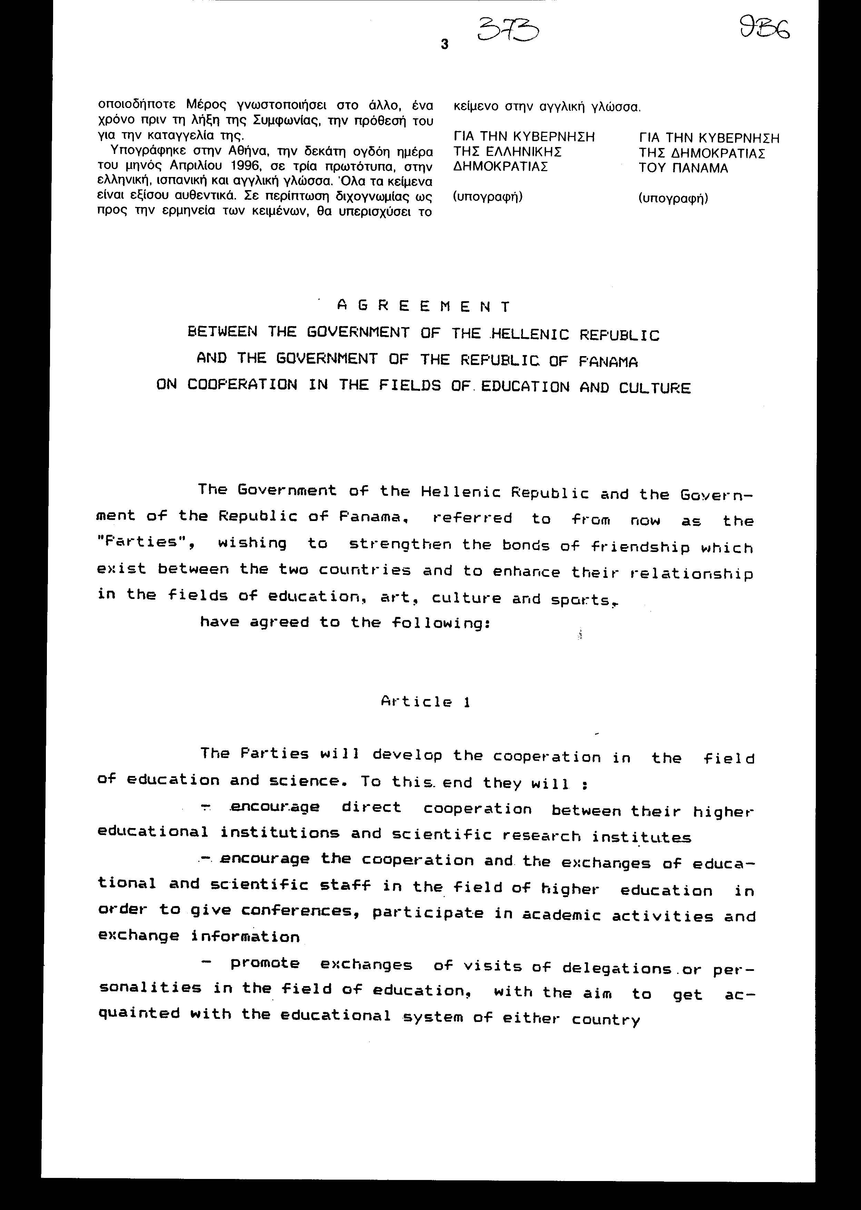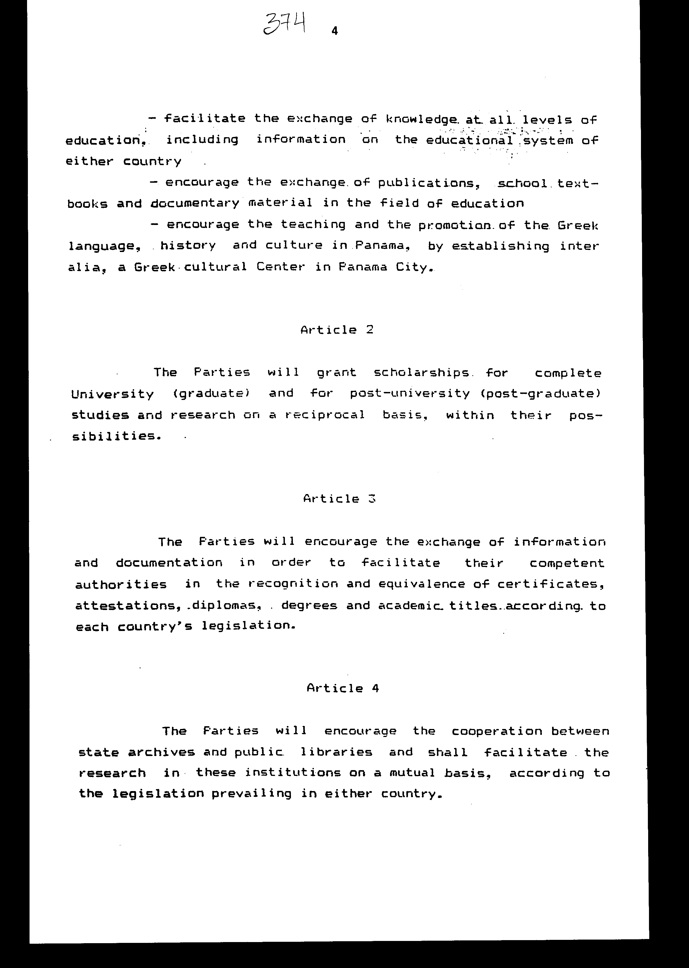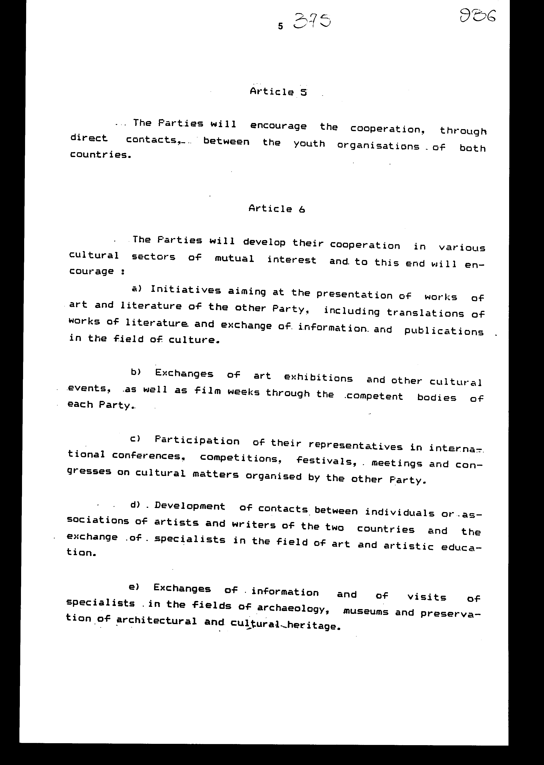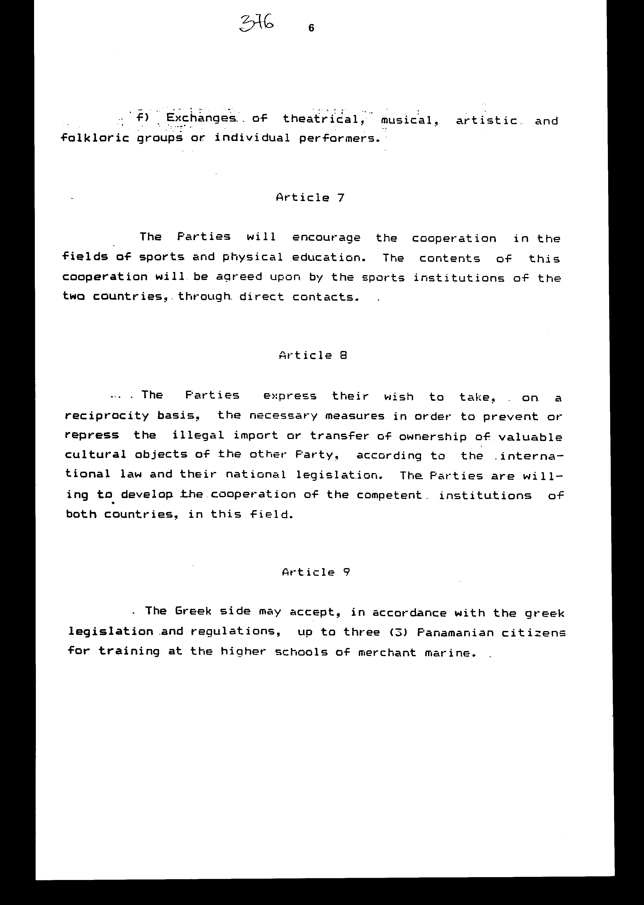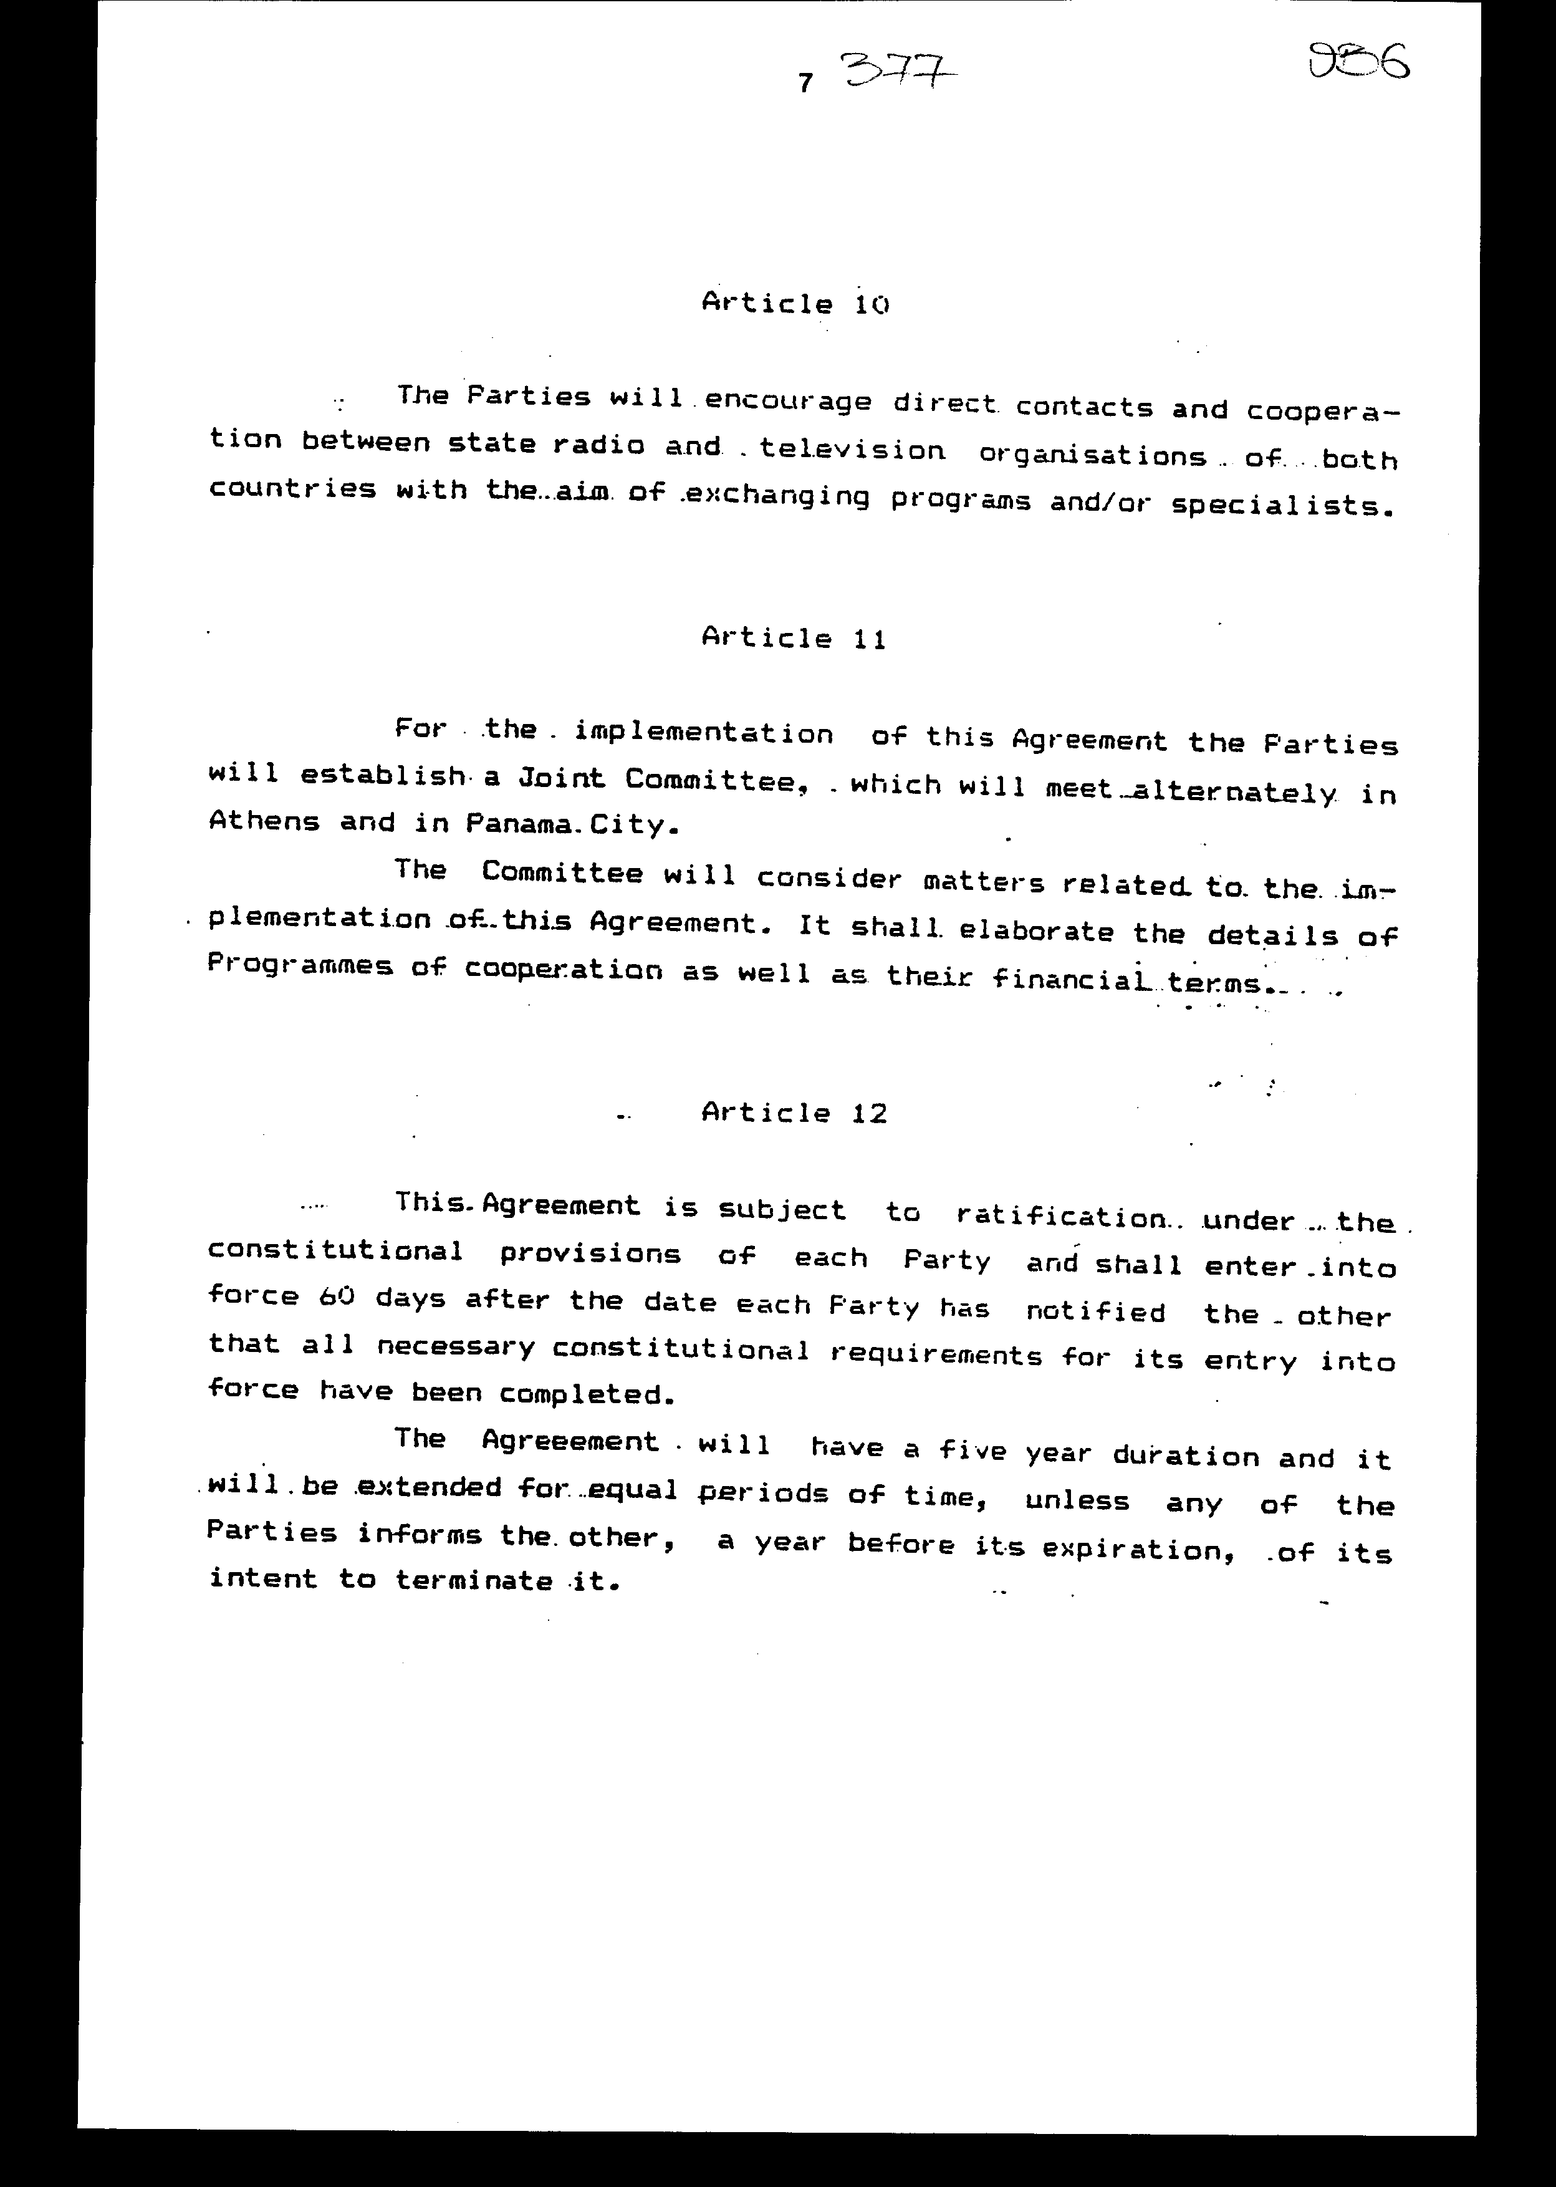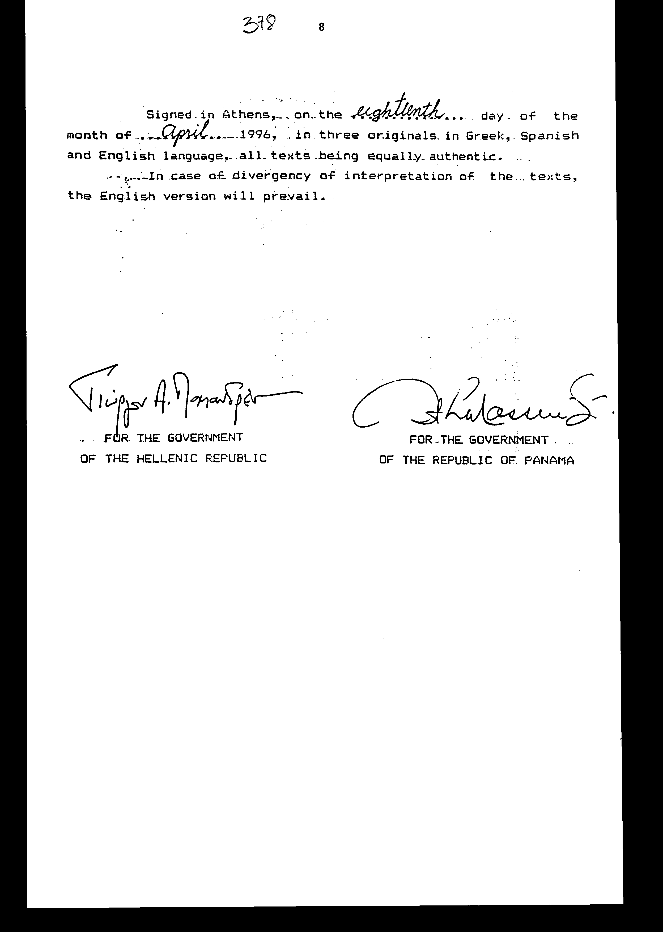
Άρθρο δεύτερο

Τα Πρωτόκολλα - Πρακτικά που καταρτίζονται από την Κοινή Επιτροπή του άρθρου 11 της παρούσας Συμφωνίας εγκρίνονται με κοινή πράξη των αρμόδιων κατά περίπτωση Υπουργών.

Άρθρο τρίτο

Η ισχύς του παρόντος νόμου αρχίζει από τη δημοσίευσή του στην Εφημερίδα της Κυβερνήσεως και της Συμφωνίας που κυρώνεται από την πλήρωση των προϋποθέσεων του άρθρου 12 παρ. 1 αυτής.

Αθήνα, 26 Νοεμβρίου 1997

ΟΙ ΥΠΟΥΡΓΟΙ

ΕΞΩΤΕΡΙΚΩΝ ΕΘΝΙΚΗΣ ΠΑΙΔΕΙΑΣ ΚΑΙ
ΘΡΗΣΚΕΥΜΑΤΩΝ
Θ. Πάγκαλος Γ. Αρσένης

ΠΟΛΙΤΙΣΜΟΥ ΤΥΠΟΥ ΚΑΙ ΜΕΣΩΝ
ΜΑΖΙΚΗΣ ΕΝΗΜΕΡΩΣΗΣ
Ευάγ. Βενιζέλος Δ. Ρέππας

ΔΗΜΟΣΙΑΣ ΤΑΞΗΣ ΕΜΠΟΡΙΚΗΣ ΝΑΥΤΙΛΙΑΣ
Γ. Ρωμαίος Σ. Σουμάκης

ΕΙΔΙΚΗ ΕΚΘΕΣΗ
(άρθρο 75 παρ.3 του Συντάγματος)

στο σχέδιο νόμου "Κύρωση Συμφωνίας μεταξύ της Κυβέρνησης της Ελληνικής Δημοκρατίας και της Κυβέρνησης της Δημοκρατίας του Παναμά για συνεργασία στους τομείς της παιδείας και του πολιτισμού, που υπεγράφη στις 18 Απριλίου 1996"

Από την εφαρμογή των διατάξεων της ανωτέρω Συμφωνίας, η οποία κυρώνεται, υπολογίζεται ότι θα προκληθεί συνολική δαπάνη της τάξεως των 54.362.435 δραχμών που κατανέμεται με τον ακόλουθο τρόπο:
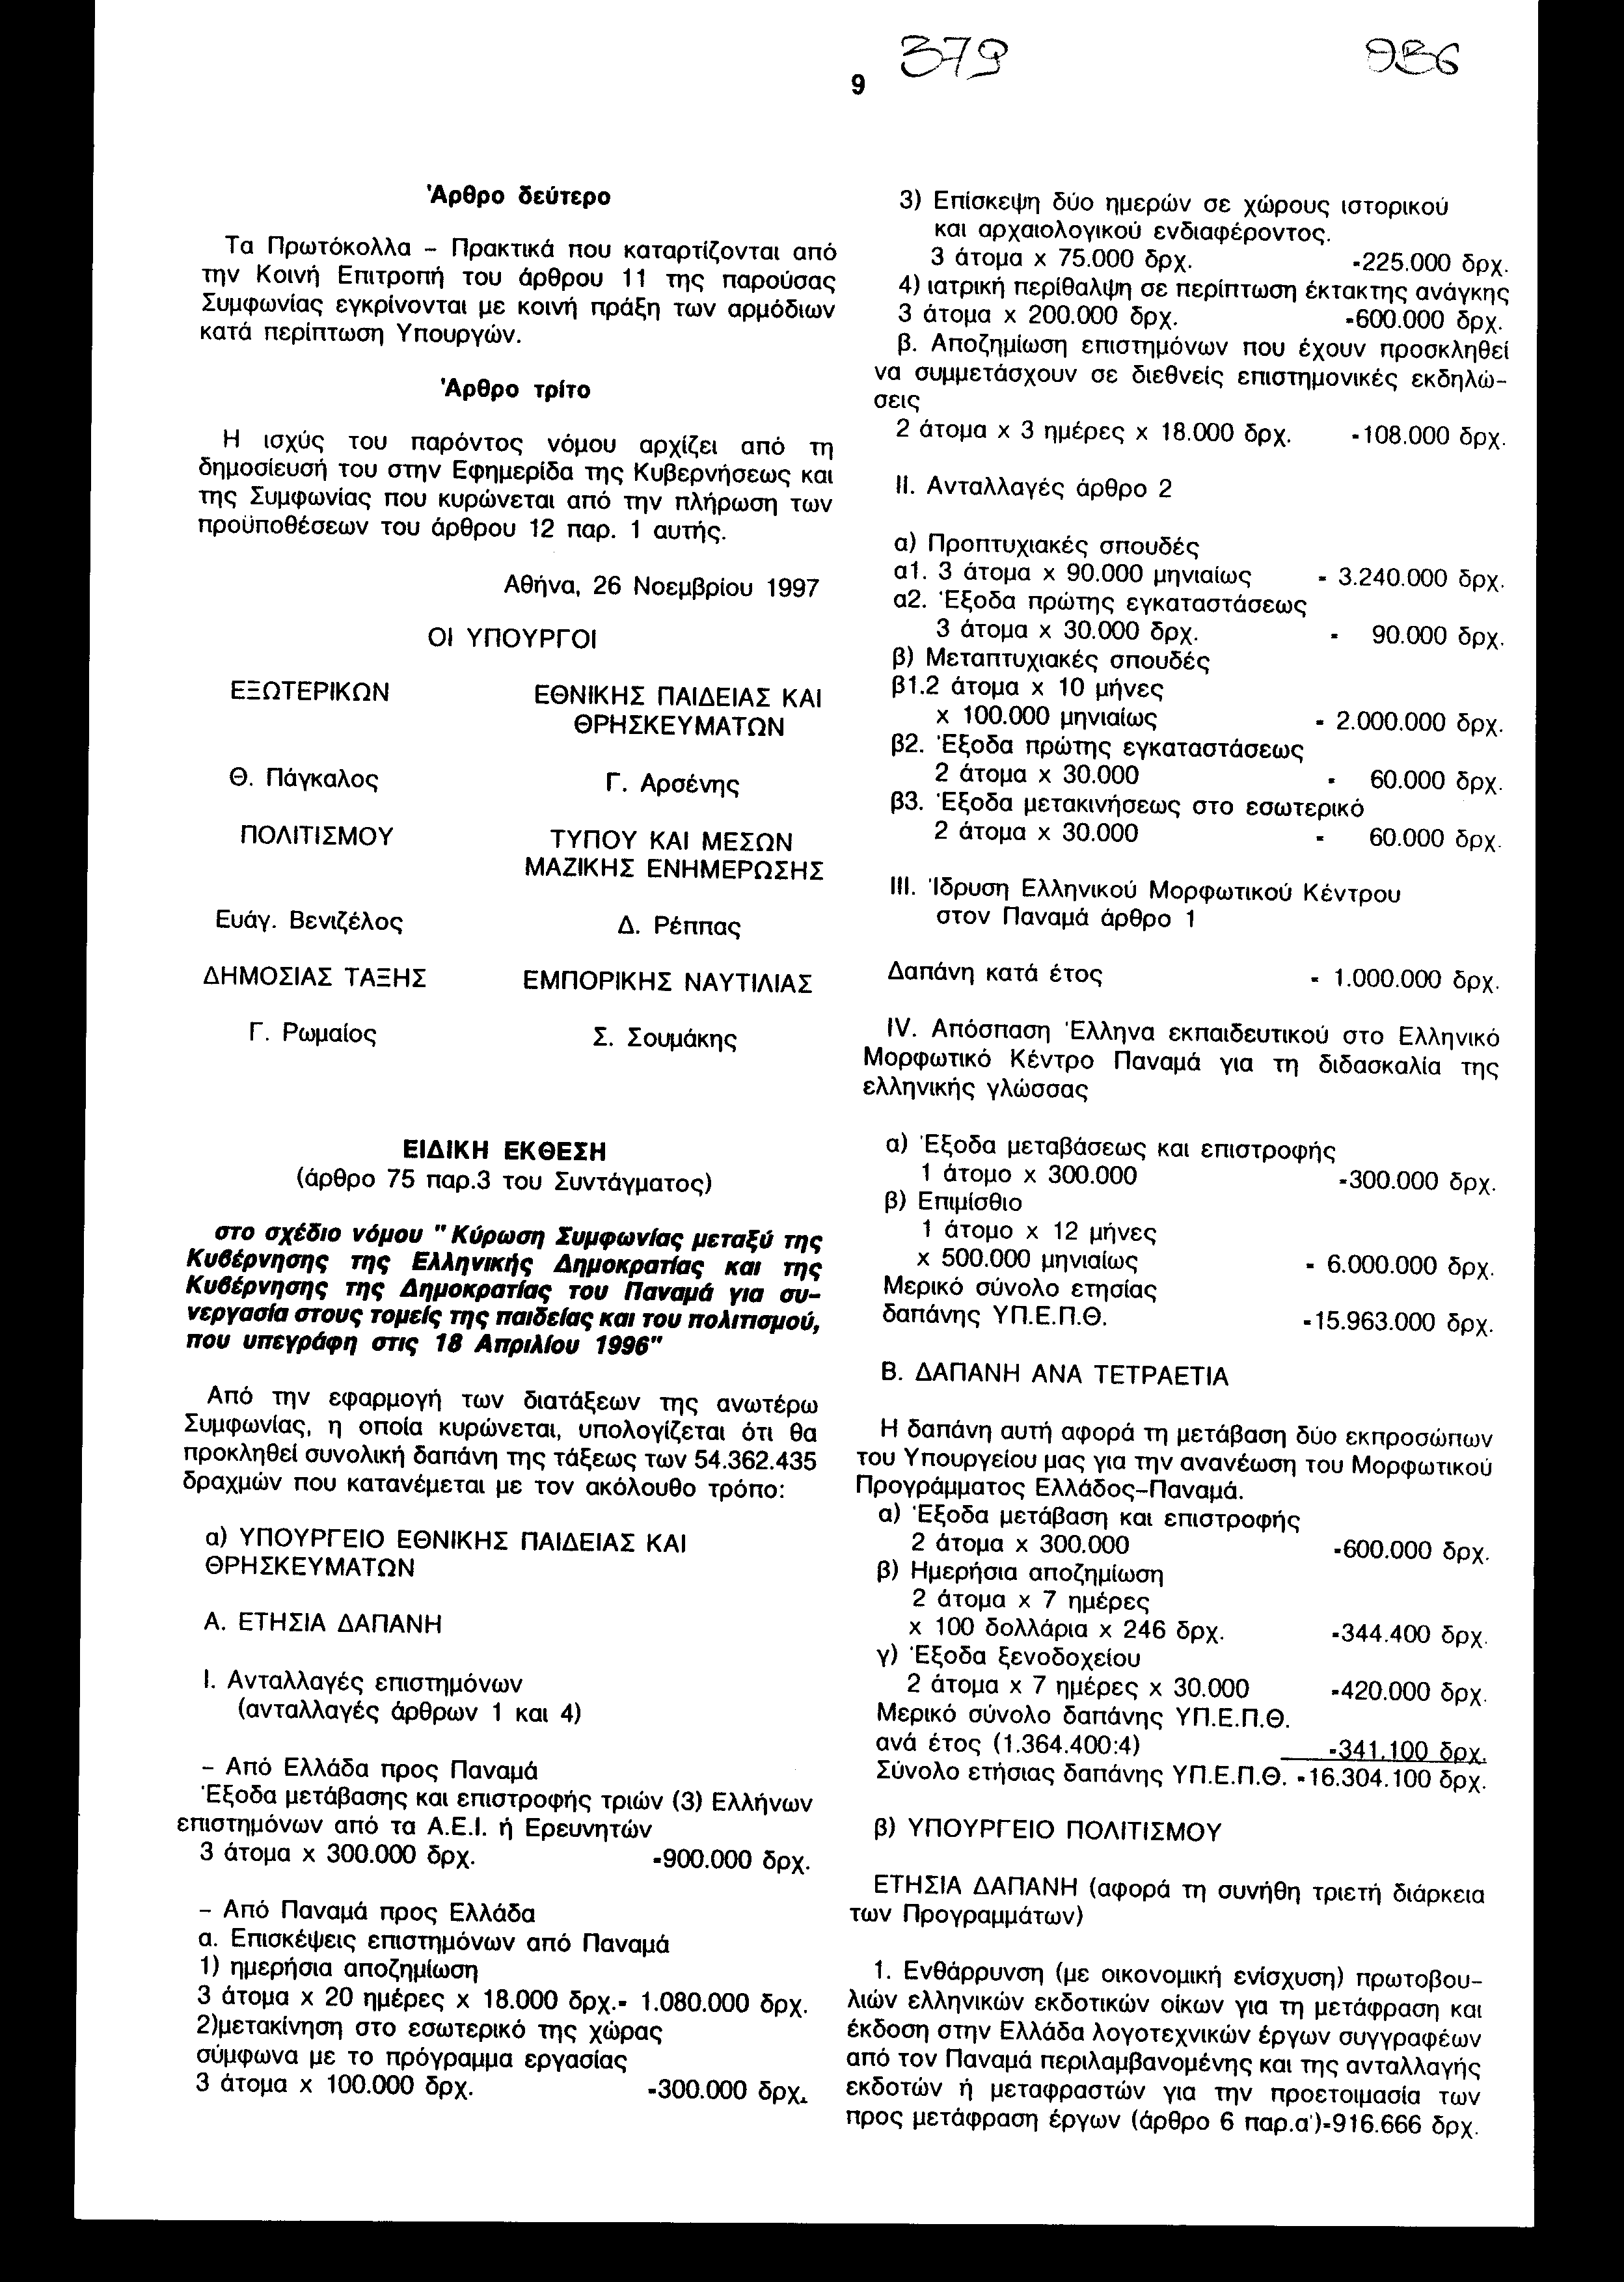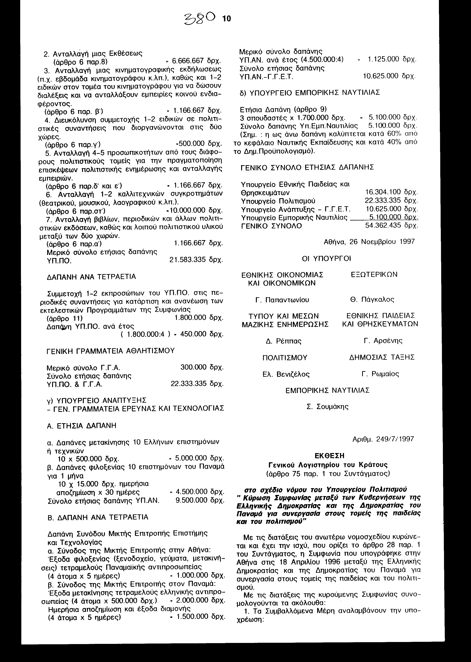
Αριθμ. 249/7/1997

ΕΚΘΕΣΗ
Γενικού Λογιστηρίου του Κράτους
(άρθρο 75 παρ. 1 του Συντάγματος)

στο σχέδιο νόμου του Υπουργείου Πολιτισμού "Κύρωση Συμφωνίας μεταξύ των Κυβερνήσεων της Ελληνικής Δημοκρατίας και της Δημοκρατίας του Παναμά για συνεργασία στους τομείς της παιδείας και του πολιτισμού"

Με τις διατάξεις του ανωτέρω νομοσχεδίου κυρώνεται και έχει την ισχύ, που ορίζει το άρθρο 28 παρ. 1 του Συντάγματος, η Συμφωνία που υπογράφηκε στην Αθήνα στις 18 Απριλίου 1996 μεταξύ της Ελληνικής Δημοκρατίας και της Δημοκρατίας του Παναμά για συνεργασία στους τομείς της παιδείας και του πολιτισμού.
Με τις διατάξεις της κυρούμενης Συμφωνίας συνομολογούνται τα ακόλουθα:
1. Τα Συμβαλλόμενα Μέρη αναλαμβάνουν την υποχρέωση:
α. Να ενθαρρύνουν τη συνεργασία μεταξύ των Ιδρυμάτων Ανώτατης Εκπαίδευσης, των Επιστημονικών και Ερευνητικών Ιδρυμάτων των δύο χωρών, των Κρατικών Αρχείων και Βιβλιοθηκών και των Οργανώσεων της νεολαίας, με την ανταλλαγή εκπαιδευτικού και επιστημονικού προσωπικού, γνώσεων, διοργάνωση διαλέξεων κ.λπ..
β. Να ενθαρρύνουν τη διδασκαλία της ελληνικής γλώσσας, ιστορίας και πολιτισμού στον Παναμά με την ίδρυση, μεταξύ άλλων, ενός Ελληνικού Μορφωτικού Κέντρου στην πόλη του Παναμά, την ανταλλαγή δημοσιευμάτων, σχολικών εγχειριδίων κ.λπ..
γ. Να χορηγούν υποτροφίες για πανεπιστημιακές σπουδές και έρευνα.
δ. Να διευκολύνουν τις αρμόδιες αρχές για την αναγνώριση πτυχίων, βεβαιώσεων, πιστοποιητικών κ.λπ..
ε. Να διοργανώνουν εκθέσεις, παρουσιάσεις έργων τέχνης και λογοτεχνίας της άλλης χώρας, καθώς και εκδηλώσεις για τη μελέτη θεμάτων σχετικών με την πολιτιστική κληρονομιά.
στ. Να αποστέλλουν εκπροσώπους για συμμετοχή σε διεθνείς διασκέψεις, διαγωνισμούς, κινηματογραφικά φεστιβάλ κ.λπ..
ζ. Να διευκολύνουν τις επαφές μεταξύ των καλλιτεχνικών ενώσεων, των κρατικών ραδιοφωνικών και τηλεοπτικών οργανισμών, την ανταλλαγή θεατρικών, μουσικών κ.λπ. συγκροτημάτων, την ανταλλαγή πληροφοριών και επισκέψεων ειδικών στον τομέα της Αρχαιολογίας κ.λπ..
η. Να λάβουν αμοιβαία τα αναγκαία μέτρα προκειμένου να εμποδίσουν την παράνομη διακίνηση πολιτιστικών αγαθών μεγάλης αξίας.
θ. Να ενθαρρύνουν τη συνεργασία των δύο χωρών στους τομείς του αθλητισμού και της φυσικής αγωγής (άρθρα 1-8 και 10 Συμφωνίας).
2. Η ελληνική πλευρά αναλαμβάνει την υποχρέωση να δέχεται μέχρι τρεις (3) Παναμέζους πολίτες για εκπαίδευση στις Ανώτερες Σχολές Εμπορικού Ναυτικού (άρθρο 9 της Συμφωνίας).
3. Τα δύο Μέρη θα ιδρύσουν μία κοινή Επιτροπή η οποία θα συνέρχεται εναλλάξ στις δύο χώρες με σκοπό την εφαρμογή της Συμφωνίας (άρθρο 11 Συμφωνίας, σε συνδυασμό με το άρθρο δεύτερο του νομοσχεδίου).
4. Ορίζεται η έναρξη και διάρκεια ισχύος της Συμφωνίας, η δυνατότητα καταγγελίας της κ.λπ. (άρθρο 12 Συμφωνίας, σε συνδυασμό με το άρθρο τρίτο του νομοσχεδίου).
Από τις προτεινόμενες διατάξεις προκαλούνται οι ακόλουθες οικονομικές επιπτώσεις:
α. Επί του Κρατικού Προϋπολογισμού:
Ετήσια δαπάνη δρχ. 46.000.000, περίπου, από επιστημονικές ανταλλαγές και δραστηριότητες στον τομέα του αθλητισμού και της νεολαίας μεταξύ των δύο χωρών, καθώς και για την αντιμετώπιση των εξόδων της Μικτής Επιτροπής και ανανέωσης του Μορφωτικού Προγράμματος (Μέρος της ανωτέρω δαπάνης ύψους δρχ. 10,5 εκατ., περίπου, που αφορά επιβάρυνση του προϋπολογισμού του Υπουργείου Ανάπτυξης/Γ.Γ.Ε.Τ., θα καλύπτεται από πιστώσεις του Επιχειρησιακού Προγράμματος Έρευνας και Τεχνολογίας-Ε.Π.Ε.Τ. ΙΙ).
β. Επί του προϋπολογισμού του Ιδρύματος Κρατικών Υποτροφιών (Ι.Κ.Υ. - Ν.Π.Δ.Δ. επιχορηγούμενο από τον Κρατικό Προϋπολογισμό):
Ετήσια δαπάνη ποσού δρχ. 5.500.000, από τη χορήγηση υποτροφιών για πανεπιστημιακές και μεταπτυχιακές σπουδές.
γ. Επί του προϋπολογισμού του Κεφαλαίου Ναυτικής Εκπαίδευσης (Λογαριασμός μη επιχορηγούμενος από τον Κρατικό Προϋπολογισμό):
Ετήσια δαπάνη ποσού δρχ. 3.000.000, περίπου από την πληρωμή ποσοστού 60% επί των εξόδων εκπαίδευσης σπουδαστών του Παναμά στις Σχολές Εμπορικού Ναυτικού.

Αθήνα, 17 Νοεμβρίου 1997

Ο Γενικός Διευθυντής
Διονύσιος Ρίζος

